ФЕДЕРАЛЬНОЕ ГОСУДАРСТВЕННОЕ БЮДЖЕТНОЕ ОБРАЗОВАТЕЛЬНОЕ УЧРЕЖДЕНИЕ ВЫСШЕГО ОБРАЗОВАНИЯ УФИМСКИЙ УНИВЕРСИТЕТ НАУКИ И ТЕХНОЛОГИЙ

Кафедра ВМиК

ОТЧЕТ ПО ЛАБОРАТОРНОЙ РАБОТЕ №4
по предмету «Объектно-ориентированное программирование»

Выполнил: студент группы МО-204Б
Хисамутдинов М.Р.

Проверил:
доцент каф. ВМиК
Котельников В.А.

Уфа 2025 г.
Цель лабораторной работы

В рамках лабораторной работы необходимо разработать простейший визуальный редактор векторных объектов.

Задание

Тип приложения: GUI; язык: без ограничений. Использование C++ и Qt или Python и pyQt даёт небольшой бонус на экзамене.
На основе Л.Р.3 реализовать простейший визуальный редактор векторных объектов (круг, квадрат, эллипс, прямоугольник, треугольник, отрезок, и т.д.) со следующей функциональностью:
- Создание графических объектов на экране:
  - меню, панель инструментов с доступными классами объектов
  - добавление нового объекта в рабочую область
  - изменение пользователем размера формы
- Манипуляции объектами в рабочей области:
  - выбор объекта для манипулирования (выделяется цветом или рамкой)
  - несколько одновременно выбранных объектов
  - изменение цвета, размера, положения
  - удаление объекта из рабочей области
  - контроль выхода за рабочую область (при передвижении объект не должен выходить за границы ни одной своей частью)
- Программные требования:
  - манипуляции объектами выполняются с помощью клавиатуры, при этом выбор клавиш управления должен быть как можно ближе к используемым обычно для таких задач в среде Windows
  - «хорошая» иерархия классов
  - использование стандартных диалогов для выбора цвета
  - использование своего контейнера объектов из Л.Р.3
  - отделение взаимодействия с пользователем от логики работы классов

При защите лабораторной работы необходимо продемонстрировать полученную иерархию классов, в частности, базовый класс фигуры, в который вынесено как можно большая часть функциональности. Необходимо исключить дублирование такой функциональности, как проверка выхода фигуры за границы экрана (потому что она будет требоваться, например, как при перемещении объекта, так и при изменении его размера).
Ход выполнения лабораторной работы

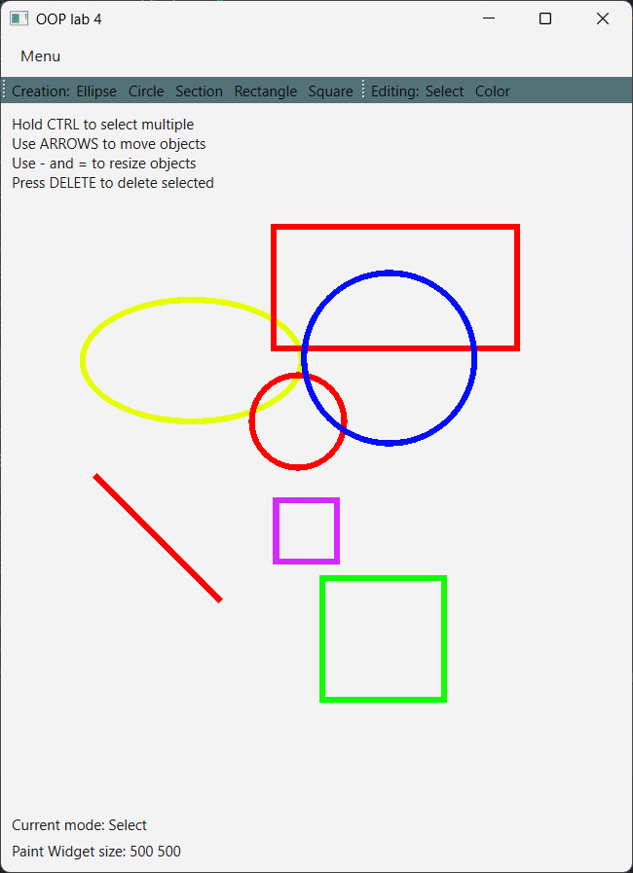
Рисунок 1. Общий вид приложения
Элементы интерфейса (сверху вниз, затем слева направо):
- Меню с кнопкой Exit
- Панель инструментов для создания объектов
- Панель инструментов для редактирования объектов
- Label с краткой справкой по управлению
- Виджет для рисования
- Label, отслеживающий текущий режим виджета для рисования
- Label, отслеживающий текущий размер виджета для рисования

Приложение позволяет создавать один из объектов на панели создания. Это эллипс, круг, отрезок, прямоугольник и квадрат.

Иерархия классов следующая:
- Shape
  - Ellipse
    - Cirlce
  - Point
  - ConnectedPointGroup
    - Section
    - Rectangle
      - Square

Приложение позволяет щелчком ЛКМ создавать на виджете для рисования выбранный в панели создания объект, после чего включается режим выделения. Также в режим выделения можно попасть, нажав на кнопку панели редактирования. Выделение происходит по щелчку в некотором радиусе от центра объекта. Зажатие клавиши CTRL позволяет выделять несколько объектов.

Возможность изменения цвета реализована на панели редактирования в виде стандартного всплывающего окна выбора цвета.

Стрелки на клавиатуре позволяют двигать все выделенные объекты в рамках виджета для рисования.

«Минус» и «равно» на клавиатуре позволяют изменять размеры выделенных объектов от центра каждого, также в рамках виджета.

Нажатие DELETE удаляет все выбранные объекты.

При изменении размеров окна приложения происходит также изменение размера PaintWidget, увеличивается область, на которой можно работать.

Ссылка на репозиторий на Github: https://github.com/solismortis/OOP4

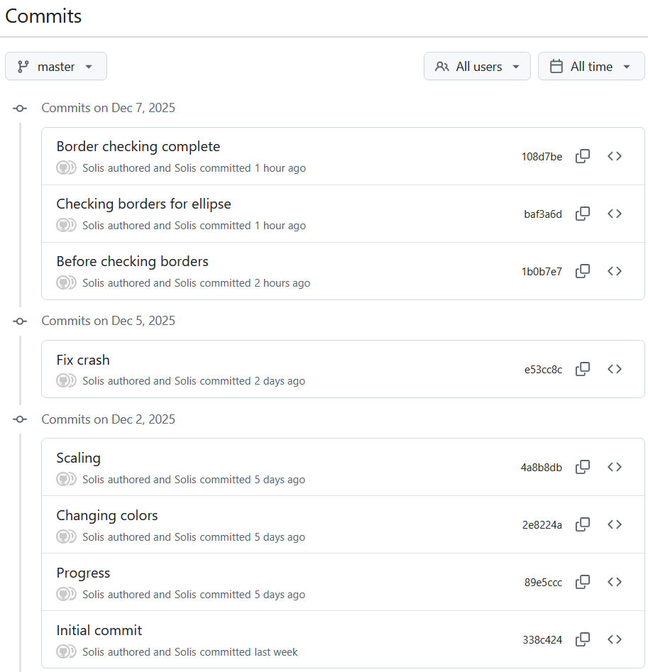
Рисунок 2. История коммитов

Выводы по лабораторной работе

В результату выполнения лабораторной работы были освоены навыки разработки простейшего редактора векторных объектов.

Приложение 1
Исходные коды программ по заданиям

Файл main.py:

import math
import sys
from functools import partial
from PyQt6 import QtCore
from PyQt6.QtCore import Qt, QPoint, QSize
from PyQt6.QtGui import QBrush, QColor, QPainter, QPixmap, QMouseEvent, QPen
from PyQt6.QtWidgets import (QApplication,
QColorDialog,
QLabel,
QMainWindow,
QPushButton,
QSizePolicy,
QToolBar,
QVBoxLayout,
QWidget)
class Shape:
def __init__(self, center_x, center_y):
self.center_x = center_x
self.center_y = center_y
self.color = "#FF0000" # Red
self.selected = False
def got_selected(self, x, y):
if ((x - self.center_x) ** 2 + (y - self.center_y) ** 2) ** 0.5 <= RADIUS:
self.selected = True
return True
return False
def move(self, dx, dy, widget_width, widget_height):
self.center_x += dx
self.center_y += dy
class Ellipse(Shape):
def __init__(self, center_x, center_y, r1=None, r2=None):
super().__init__(center_x, center_y)
if r1:
if r2: # Ellipse
self.r1 = r1
self.r2 = r2
else: # Circle
self.r1 = RADIUS
self.r2 = RADIUS
else:
# Default ellipse
self.r1 = RADIUS + 20
self.r2 = RADIUS - 20
def move(self, dx, dy, widget_width=None, widget_height=None):
new_center_x = self.center_x + dx
new_center_y = self.center_y + dy
# Check left and top
if new_center_x - self.r1 < 0 \
or new_center_y - self.r2 < 0:
return
# Check right and bottom
if new_center_x + self.r1 > widget_width \
or new_center_y + self.r2 > widget_height:
return
self.center_x += dx
self.center_y += dy
def paint(self, painter):
painter.drawEllipse(QPoint(self.center_x, self.center_y), self.r1, self.r2)
def resize(self, ds, widget_width=None, widget_height=None):
# ds too small for ellipse
if ds > 0:
ds += 30
else:
ds -= 30
# Check borders
if ds < 0:
pass # No need to check borders
else:
new_r1 = self.r1 + ds
new_r2 = self.r2 + ds
# Check left and top
if self.center_x < new_r1 or self.center_y < new_r2:
return
# Check right and bottom
if self.center_x + new_r1 > widget_width \
or self.center_y + new_r2 > widget_height:
return
self.r1 += ds
self.r2 += ds
class Circle(Ellipse):
pass
class Point(Shape):
pass
class ConnectedPointGroup(Shape):
def __init__(self, center_x, center_y, points: list[Point]):
super().__init__(center_x, center_y)
self.points = points
def move(self, dx, dy, widget_width, widget_height):
# Check points for borders
for point in self.points:
# Left
if dx < 0 and point.center_x + dx < 0:
return
# Right
elif point.center_x + dx > widget_width:
return
# Top
if dy < 0 and point.center_y + dy < 0:
return
# Bottom
elif point.center_y + dy > widget_height:
return
self.center_x += dx
self.center_y += dy
for point in self.points:
point.move(dx, dy, widget_width, widget_height)
def paint(self, painter):
point0 = self.points[0]
for point1 in self.points[1:]:
painter.drawLine(point0.center_x, point0.center_y, point1.center_x, point1.center_y)
point0 = point1
# Connect 0th and last points
painter.drawLine(self.points[0].center_x,
self.points[0].center_y,
self.points[-1].center_x,
self.points[-1].center_y)
def resize(self, ds, widget_width, widget_height):
if ds < 0:
ds = 1 / abs(ds)
# Check borders
for point in self.points:
# Calculate vector from center to point
vector_x = point.center_x - self.center_x
vector_y = point.center_y - self.center_y
# Scale the vector
vector_x *= ds
vector_y *= ds
# Calculate new position
new_center_x = int(self.center_x + vector_x)
new_center_y = int(self.center_y + vector_y)
if new_center_x < 0 or new_center_y < 0 \
or new_center_x > widget_width or new_center_y > widget_height:
return
for point in self.points:
# Calculate vector from center to point
vector_x = point.center_x - self.center_x
vector_y = point.center_y - self.center_y
# Scale the vector
vector_x *= ds
vector_y *= ds
# Calculate new position. We have to int() because PyQT doesn't want float for coords
point.center_x = int(self.center_x + vector_x)
point.center_y = int(self.center_y + vector_y)
class Section(ConnectedPointGroup):
# Make sure there are 2 points
def __init__(self, center_x: int, center_y: int, points: list[Point]=None):
if points:
if len(points) != 2:
raise ValueError('Section can only have 2 points')
else:
super().__init__(center_x, center_y, points)
else: # Default points
super().__init__(center_x, center_y,
[Point(center_x-50, center_y-50),
Point(center_x+50, center_y+50)])
class Rectangle(ConnectedPointGroup):
# Make sure there are 4 points
def __init__(self, center_x: int, center_y: int, points: list[Point]=None):
if points:
if len(points) != 4:
raise ValueError('Section can only have 2 points')
else:
super().__init__(center_x, center_y, points)
else: # Default points
super().__init__(center_x, center_y,
[Point(center_x-100, center_y-50),
Point(center_x-100, center_y+50),
Point(center_x+100, center_y+50),
Point(center_x+100, center_y-50)])
class Square(Rectangle):
def __init__(self, center_x, center_y, points=None):
if not points: # Default points
super().__init__(center_x, center_y,
[Point(center_x-50, center_y-50),
Point(center_x-50, center_y+50),
Point(center_x+50, center_y+50),
Point(center_x+50, center_y-50)])
class PaintWidget(QPushButton):
def __init__(self, parent):
super().__init__(parent=parent)
self.parent = parent
self.setMinimumSize(500, 500)
self.setSizePolicy(QSizePolicy.Policy.MinimumExpanding, QSizePolicy.Policy.MinimumExpanding)
self.mode = 'Ellipse'
self.ctrl_multiple_select = False
def paintEvent(self, event):
painter = QPainter()
pen = QPen()
pen.setWidth(5)
painter.begin(self)
for shape in shape_container:
if shape.selected:
pen.setColor(QColor('#0dff00')) # Lime
else:
pen.setColor(QColor(shape.color))
painter.setPen(pen)
shape.paint(painter)
painter.end()
def mousePressEvent(self, event):
x = event.pos().x()
y = event.pos().y()
if self.mode == 'Select':
selected = False
for shape in shape_container:
if shape.got_selected(x, y):
selected = True
if not self.ctrl_multiple_select:
for other_shape in shape_container:
if other_shape != shape:
other_shape.selected = False
break
if selected:
print("Selected!")
else: # Deselect all
for shape in shape_container:
shape.selected = False
else: # Create
# Deselect all
for shape in shape_container:
shape.selected = False
# Add shape
if self.mode == 'Ellipse':
shape_container.append(Ellipse(x, y))
self.parent.parent.set_mode('Select')
elif self.mode == 'Circle':
shape_container.append(Circle(x, y, RADIUS))
self.parent.parent.set_mode('Select')
elif self.mode == 'Section':
shape_container.append(Section(x, y))
self.parent.parent.set_mode('Select')
elif self.mode == 'Rectangle':
shape_container.append(Rectangle(x, y))
self.parent.parent.set_mode('Select')
elif self.mode == 'Square':
shape_container.append(Square(x, y))
self.parent.parent.set_mode('Select')
def resizeEvent(self, event):
width = self.size().width()
height = self.size().height()
self.parent.resize_label.setText(f"Paint Widget size: {width} {height}")
def keyPressEvent(self, event):
# Get the key code of the pressed key
key = event.key()
# Convert the key code to a readable string
key_text = Qt.Key(key).name.replace("Key_", "")
print(f"Key pressed: {key_text}")
# Move all selected
if key == Qt.Key.Key_Up:
for shape in shape_container:
if shape.selected:
shape.move(0, -MOVE_DIST,
self.size().width(),
self.size().height())
self.update()
elif key == Qt.Key.Key_Down:
for shape in shape_container:
if shape.selected:
shape.move(0, MOVE_DIST,
self.size().width(),
self.size().height())
self.update()
elif key == Qt.Key.Key_Left:
for shape in shape_container:
if shape.selected:
shape.move(-MOVE_DIST, 0,
self.size().width(),
self.size().height())
self.update()
elif key == Qt.Key.Key_Right:
for shape in shape_container:
if shape.selected:
shape.move(MOVE_DIST, 0,
self.size().width(),
self.size().height())
self.update()
# Change size of all selected
elif key == Qt.Key.Key_Minus:
for shape in shape_container:
if shape.selected:
shape.resize(-SCALE_INCREMENT,
self.size().width(),
self.size().height())
self.update()
elif key == Qt.Key.Key_Equal:
for shape in shape_container:
if shape.selected:
shape.resize(SCALE_INCREMENT,
self.size().width(),
self.size().height())
self.update()
# Delete all selected
elif key == Qt.Key.Key_Delete:
shapes_to_delete = []
for shape in shape_container:
if shape.selected:
shapes_to_delete.append(shape)
for shape in shapes_to_delete:
shape_container.remove(shape)
self.update()
elif key == Qt.Key.Key_Control:
self.ctrl_multiple_select = True
def keyReleaseEvent(self, event):
# Get the key code of the pressed key
key = event.key()
if key == Qt.Key.Key_Control:
self.ctrl_multiple_select = False
class CentralWidget(QWidget):
def __init__(self, parent):
super().__init__()
self.parent = parent
self.main_layout = QVBoxLayout()
self.setLayout(self.main_layout)
# Info label
self.info_label = QLabel("Hold CTRL to select multiple\n"
"Use ARROWS to move objects\n"
"Use - and = to resize objects\n"
"Press DELETE to delete selected")
self.main_layout.addWidget(self.info_label)
# Paint
self.paint_button = PaintWidget(parent=self)
self.main_layout.addWidget(self.paint_button)
# Mode label
self.mode_label = QLabel(parent=self, text=f'Current mode: {self.paint_button.mode}')
self.main_layout.addWidget(self.mode_label)
# Resize event
self.resize_label = QLabel("Paint Widget size: ")
self.main_layout.addWidget(self.resize_label)
class MainWindow(QMainWindow):
def __init__(self):
super().__init__(parent=None)
self.setWindowTitle("OOP lab 4")
self.central_widget = CentralWidget(parent=self)
self.setCentralWidget(self.central_widget)
self.create_menu()
self.create_creation_toolbar()
self.create_editing_toolbar()
def create_menu(self):
# Don't know what should go here. Save, load and exit?
menu = self.menuBar().addMenu("Menu")
menu.addAction("Exit", self.close)
def create_creation_toolbar(self):
creationg_toolbar = QToolBar()
creationg_toolbar.setStyleSheet("background-color: #537278; border: none;")
creationg_toolbar.addWidget(QLabel('Creation:'))
creationg_toolbar.addAction("Ellipse", partial(self.set_mode, 'Ellipse'))
creationg_toolbar.addAction("Circle", partial(self.set_mode, 'Circle'))
creationg_toolbar.addAction("Section", partial(self.set_mode, 'Section'))
creationg_toolbar.addAction("Rectangle", partial(self.set_mode, 'Rectangle'))
creationg_toolbar.addAction("Square", partial(self.set_mode, 'Square'))
self.addToolBar(creationg_toolbar)
def set_mode(self, mode):
self.central_widget.paint_button.mode = mode
self.central_widget.mode_label.setText(f'Current mode: {mode}')
def create_editing_toolbar(self):
editing_toolbar = QToolBar()
editing_toolbar.setStyleSheet("background-color: #537278; border: none;")
editing_toolbar.addWidget(QLabel('Editing:'))
editing_toolbar.addAction('Select', partial(self.set_mode, 'Select'))
editing_toolbar.addAction('Color', self.change_color)
self.addToolBar(editing_toolbar)
def change_color(self):
color = QColorDialog.getColor()
for shape in shape_container:
if shape.selected:
shape.color = color
if __name__ == '__main__':
RADIUS = 70
MOVE_DIST = 40
SCALE_INCREMENT = 2
shape_container = []
app = QApplication(sys.argv)
window = MainWindow()
window.show()
exit(app.exec())

